Martes 26 de septiembre de 2023

Nombre de la práctica: primera ley de Hooke

Sesión: 1

* Objetivo general: estudiar la relación que hay entre la fuerza aplicada a un resorte y el estiramiento del mismo
* Objetivo específico: determinar la magnitud y la relación entre la fuerza aplicada a un resorte y el estiramiento del mismo
* Hipótesis:la relación entre la fuerza aplicada a un resorte y su estiramiento es directamente proporcional

Marco teórico

* Variable dependiente: representa una cantidad cuyo valor depende de como se modifica la variable independiente
* Variable independiente: representa una cantidad que se modifica en un experimento
* Enunciado ley de Hooke: el alargamiento de un muelle es directamente proporcional al modulo de la fuerza que se le aplique, siempre y cuándo no se deforme permanentemente dicho muelle

La ley de Hooke es el principio físico en entorno a la conducta elástica de los sólidos. Fue formulada en 1660 por el científico británico Robert Hooke, contemporáneo del célebre Isaac Newton.

¿Qué es la constante de un resorte?

\*indica la fuerza( positiva o negativa ) requerida para producir una deflexion unitaria ( alargamiento o reducción de la longitud ) en el resorte, la constante k siempre es positiva

EJEMPLO:

Cuando aplicas una fuerza a un muelle, probablemente este se alargará. Si duplicas la fuerza, el alargamiento también se duplicará. Esto es lo que se conoce como la ley de Hooke.  
   
La ley de Hooke establece que el alargamiento de un muelle es directamente proporcional al módulo de la fuerza que se le aplique, siempre y cuando no se deforme permanentemente dicho muelle.

donde:

* F es el módulo de la fuerza que se aplica sobre el muelle.
* k es la constante elástica del muelle, que relaciona fuerza y alargamiento. Cuanto mayor es su valor más trabajo costará estirar el muelle. Depende del muelle, de tal forma que cada uno tendrá la suya propia.
* x0 es la longitud del muelle sin aplicar la fuerza.
* x es la longitud del muelle con la fuerza aplicada.

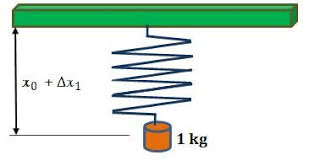Si al aplicar la fuerza, deformamos permanentemente el muelle decimos que hemos superado su límite de elasticidad

* trampolines: el resorte funciona como una palanca y su función consiste en transmitir fuerza y desplazamiento
* 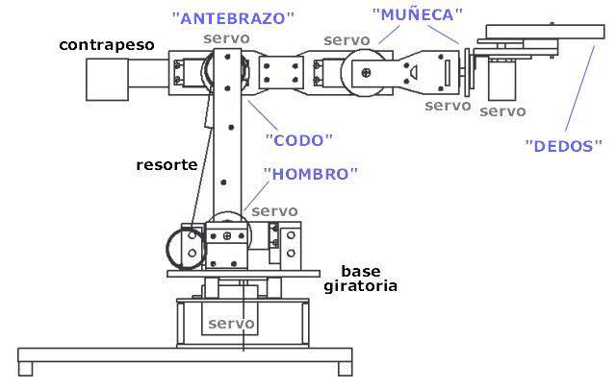Robots industriales: el resorte se aplica a las situaciones en las que se requiere aplicar una fuerza y que está sea retornada en forma de energía